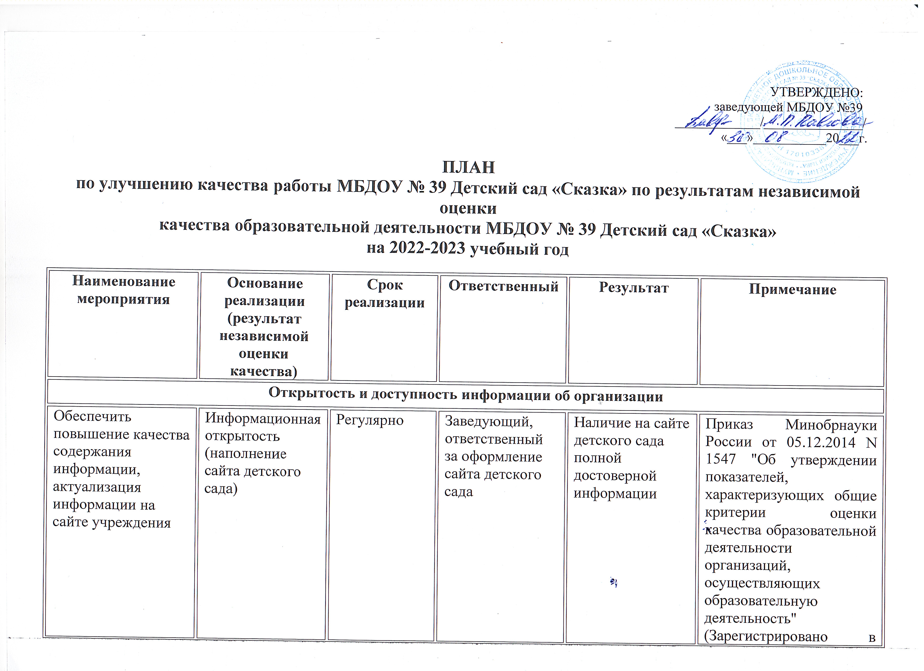

ПЛАН

по улучшению качества работы МБДОУ № 39 Детский сад «Сказка» по результатам независимой оценки
качества образовательной деятельности МБДОУ № 39 Детский сад «Сказка»
на 2022-2023 учебный год

Наименование мероприятия | Основание реализации (результат независимой оценки качества) | Срок реализации | Ответственный | Результат | Примечание
Открытость и доступность информации об организации
Обеспечить повышение качества содержания информации, актуализация информации на сайте учреждения | Информационная открытость (наполнение сайта детского сада) | Регулярно | Заведующий, ответственный за оформление сайта детского сада | Наличие на сайте детского сада полной достоверной информации | Приказ Минобрнауки России от 05.12.2014 N 1547 "Об утверждении показателей, характеризующих общие критерии оценки качества образовательной деятельности организаций, осуществляющих образовательную деятельность"  (Зарегистрировано в Минюсте России 02.02.2015 N 35837);  Приказ Федеральной службы по надзору в сфере образования и науки (Рособрнадзор) от 29 мая 2014 г. N 785 г. Москва "Об утверждении требований к структуре официального сайта образовательной организации в информационно телекоммуникационной сети "Интернет" и формату представления на нем информации».
Создать для потребителей возможность внесения предложений, направленных на улучшение качества работы детского сада:  -обзор предложений,  -обсуждение поступивших предложений | Доступность и достаточность информации о детском саде. | В течение 2022г. | Заведующий, ответственный за оформление сайта детского сада | Создание условий для участия родителей в управлении детского сада.
Комфортность условий, в которых осуществляется образовательная деятельность
Провести мероприятия, направленные на повышение уровня бытовой комфортности пребывания в детском саду:  - проведение педагогического часа на тему: «Организация психолого-педагогической помощи семьям, попавшим в трудные жизненные обстоятельства» и др.  - проведение анкетирования для родителей по вопросу улучшения комфортной среды детского сада. | Наличие комфортных условий получения услуг, в том числе для граждан с ограниченными возможностями здоровья. | До 01.06.2023г.  До 01.03.2023г. | Заведующий, ответственный за оформление сайта детского сада, воспитатели групп | Создание условий для комфортного пребывания воспитанников
Обеспечить обновление материально-технической базы и информационного обеспечения детского сада:  - разнообразить предметно-развивающую среду в группах детского сада | Наличие комфортных условий получения услуг, в том числе для граждан с ограниченными возможностями здоровья. | До 01.05.2023г. | Заведующий, ответственный за оформление сайта детского сада, воспитатели групп, педагоги дополнительного образования
Провести ряд мероприятий для обеспечение условий обучения и воспитания детей с ОВЗ и инвалидов в соответствии с ИПРА детей- инвалидов | Доступность образовательных услуг | До 01.06.2023г. | Заведующий, старший воспитатель, педагоги
Обеспечение высокого уровня доброжелательности, вежливости, компетентности работников детского сада
Информирование потребителей услуг
Обеспечить регулярное обновление страницы сайта детского сада «Независимая оценка качества». | Информационная открытость (наполнение сайта детского сада). | Регулярно | Заведующий, ответственный за оформление сайта детского сада. | Своевременное оповещение участников образовательного процесса о деятельности детского сада
Обеспечить размещение информации о результатах независимой оценки на информационных стендах детского сада | Доступность информации о детском саде. | Регулярно | Заведующий, ответственный за оформление сайта детского сада. | Своевременное оповещение участников образовательного процесса о деятельности детского сада
Обеспечить включение в тематику родительских собраний информации о проведении независимой оценки и её результатах | Доступность информации о детском саде. | В течение 2022-2023 уч. года (по плану заместителя заведующего) | Заведующий, воспитатели групп | Своевременное оповещение участников образовательного процесса о деятельности детского сада

